出國報告（出國類別：其他-國際比賽）

第二屆台達杯高校自動化設計大賽
參賽心得報告

服務機關：國立雲林科技大學機械工程系
姓名職稱：張祥傑/助理教授
派赴國家：大陸
報告日期：2015/8/31
出國日期：2015//7/27~2015/7/31

摘要

此次活動是在大陸蘇州吳江的台達電通股份有限公司，本團隊很榮幸能夠代表學校參與2015年7月27日至7月31日第二屆台達杯高校自動化設計大賽，來自大陸與台灣37個不同地區53所學校的學生，利用這次的機會和來自兩岸的學生、專家、學者及廠商等，在學業及專業方面上互相交流，並利用台達電通股份有限公司所提供的設備完成參賽作品，透過此次的參賽，使本團隊在自動化系統整合與實際應用技術與未來產業做接軌，對於本團隊日後的研究方向有很大助益。

目次
一、 目的 1
二、 過程 1
三、 心得 2
四、 建議事項 2
五、 附錄 3

- 目的

由於初賽的晉級，並藉由台達電通股份公司及學校的補助，讓本團隊順利參加兩岸高校自動化總決賽，主要比賽內容為自動化與機電整合相關領域，使用台達電通公司設備做出相關領域的運動控制作品，共有53所學校58支決賽隊伍參與此次競賽，來自大陸與台灣37個不同地區的學生，根據大會公布的參賽方向，小組成員至多3人為一組，小組賽分為3組，每組有10至15分鐘的時間向評審委員介紹其作品，分為上午場及下午場，滿分100分制，評分項目包括選題質量、作品質量、作品展示，評分重點包括作品設計原理、創新性、實用性等等，最終選擇15隊進入冠軍爭霸賽，很榮幸的本團隊入圍其中的15隊進入冠軍爭霸賽，並在最後榮獲一等獎殊榮。

- 過程

期間各日行程分述如下：
7月27日搭乘長榮航空由台灣飛往大陸的班機，當天下午抵達上海虹橋機場，隨即搭乘巴士前往台達電吳江廠，稍做休息後前往吳江廠附近用餐，並針對機構組裝測試與參賽流程做討論，為明日的台達自動化設計大賽做充分的準備。

7月28日~7月30日為參賽期間，首先28日早上8點至台達科研館報到，來自大陸及台灣總共有58隊進入決賽，其中台灣隊伍總共有四校五隊，今年的主題為"發現自控高手"，範圍涵蓋自動化、電氣工程、工業控制、新能源等領域，設計過程中，本團隊面臨很大的壓力與挑戰，主要以台達電子提供的技術與產品做發揮，當日報到後，領取相關資訊後至參賽會場做機構的組裝與程式的調機測試，由於在作品運送前很詳細的區分各個零組件與工具箱等，為避免運送過程中有過多的碰撞，所以包裝的很完善，讓當天在參賽會場做機構組裝與調機測試結果非常的順利，很快的能夠讓機構正常作動，減少在競賽前的緊張。

29日一早用完餐後在科研館前拍大合照，由於本團隊的小組賽是在下午舉行，早上則是參觀台達各產品技術廠區及員工生活中心等，由各處人員做講解，期間參觀許多地方，包含台達新進員工的訓練、員工社團等，到了下午就是本團隊的小組賽，而我們的作品主要是針對3D列印雷射掃描系統的研究開發，利用台達電子公司所生產的產品，如伺服馬達、馬達驅動器、運動控制軸卡、I/O模組、電源供應器等，以馬達及馬達控制器，搭配多軸運動的機構和旋轉平台為基礎，設計出符合實際需求的產品，並兼具功能及成本效益，建構出一操作簡易且高精度的3D雷射掃描系統平台，經由與評審們的對談應答中獲得肯定，最後，很順利的進入前15名的冠軍爭霸賽。

30日的冠軍爭霸賽即將開始，每隊必須在30分鐘內完成介紹作品與評審委員做答辯，其中台灣隊伍有台北科技大學、虎尾科技大學及本團隊雲林科技大學共三隊晉級參賽。本團隊所設計的3D雷射掃描系統，以振鏡系統為主要架構，振鏡掃描系統(galvanometric scanner)乃雷射掃描系統中關鍵組件之一，主要是結合雷射源、光學設計、機構設計、電子電路控制與程式設計等技術於一體。藉由搭配不同種類的雷射源，可運用於各類微型化製程中，與傳統化學蝕刻與機械雕刻製程相較，振鏡掃描系統的製程具有速度快及靈活性高等優勢。振鏡掃描系統亦可應用於表面改質處理、光電、太陽能、生物與醫療領域上。從醫療用光動力治療 (photodynamic therapy) 儀器開始，乃至消費性電子產品零組件製程等，皆可見到振鏡掃描系統的相關應用範疇。有鑑於此，本團隊將以振鏡掃描系統架構為出發點。透過與評審委員的答辯及介紹後，在最後，本團隊榮獲了一等獎殊榮，過程無不戰戰兢兢，非常高興，能夠在大陸與台灣那麼多的參賽隊伍中脫穎而出，得到評審們的青睞，進而參加冠軍爭霸賽獲獎。

31日早上遊同里古鎮，參觀各處風景等，至中午用餐後準備由台達吳江廠坐車至上海浦東機場返回桃園機場，最後大家帶著榮獲一等獎的喜悅，搭乘國內交通工具回住處，結束這五天豐富的參賽旅程。

- 心得

此次是在大陸蘇州台達吳江廠舉行高校自動化設計比賽，會場匯集了來自大陸及台灣來自不同地區的學生，在會場上，可看到許多學生所做出創新與整合設計方法與實作作品，像是台北科技大學的多軸運動控制3D列表機，能夠精準的控制螺桿進行精密的三角形機構位置移動，有效提升改良市面上3D印表機過於耗時與精確度不足的缺失，因此也成為台灣隊伍唯一獲得特等獎的團隊。藉著口頭報告與其他參賽人員、帶隊老師及廠商等，相互討論做交流，可得知目前各領域研究與應用的發展趨勢，這不僅增加了對現今研究的了解，同樣的東西，可以有很多種不同的運用，不謹如此，競賽的過程中，與評審委員的答辯，也訓練自己的臨場反應能力，如何在短短的幾句話中，讓旁人了解我們的作品設計概念及方向，讓作品能夠完美呈現。在最後的決賽中，可看到許多參賽人員所提出創新的整合設計方法與實作成品，在各個不同領域上的應用，讓我們眼界放寬，透過每個參賽者對自己作品的參與及介紹下，來獲得更多的靈感、創意及相關跨領域的整合技術，很榮幸能夠參與這次的競賽，能有機會能與來自兩岸各地的學生、專家及廠商等進行面對面的交流。

最後，感謝台達電通股份有限公司及國立雲林科技大學的經費補助與支持，除了吸收兩岸各地優秀學生所設計出的自動化作品之外，對於這種直接面對面交流與觀摩的機會，與學生、評審委員及教授所提出的最新成果和交流思想，對提升新技術的研究開發和實際應用都能促進更多技術的提升，也更能夠提升自身的視野。

- 建議事項

在整體方面，本人參加這次競賽，能夠與大陸及台灣來自兩岸的學者及專家做交流，得以蒐集競賽設備展覽的詳細資料與最新研究的發展方向，將可迅速掌握兩岸相關領域儀器設備之發展現況及研發趨勢，因此建議教育部、學校等相關單位，往後應盡量補助國內年輕學者或碩博士生，多參與此類型的競賽活動。
此次競賽過程中，不僅在知識及文化上有不同的體驗及挑戰，更激勵我們珍惜每一刻學習的機會，不斷地進步，以開拓其國際視野並邁向國際。
最後，感謝台達電通股份有限公司與雲林科技大學對於這次的自動化設計大賽的經費補助與支持，除了能吸收兩岸各地優秀的學生及學者所提供的研究資訊外，對於這種直接面對面交流與觀摩的機會，不但可促進提升國內的研究水準，亦可增加台灣在兩岸學術研究上的能見度。

- 附錄

攜回資料名稱及內容：

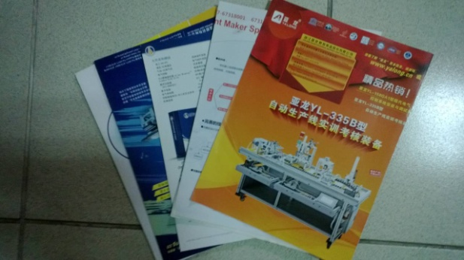 | 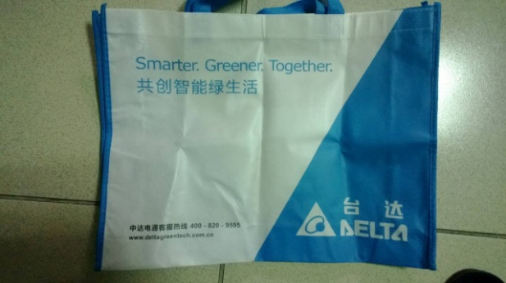
資料手冊一份 | 大會環保袋一只
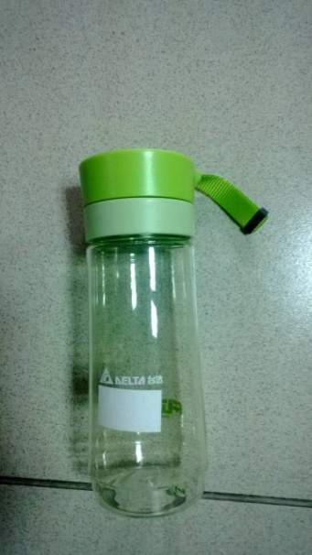 | 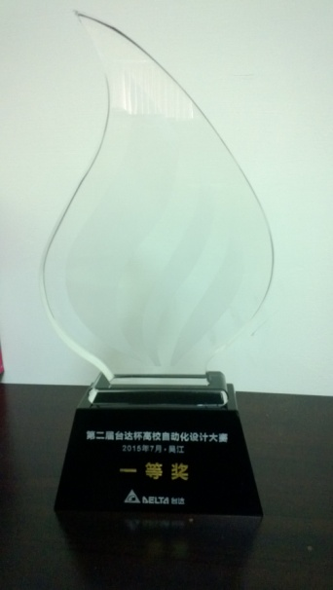
水壺 | 得獎獎座
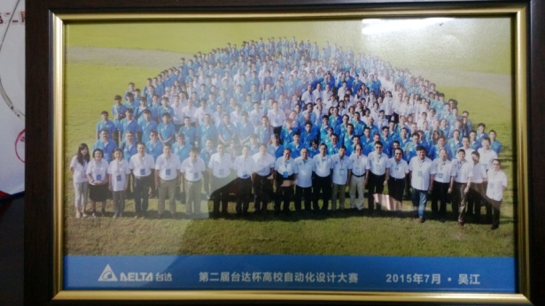 | 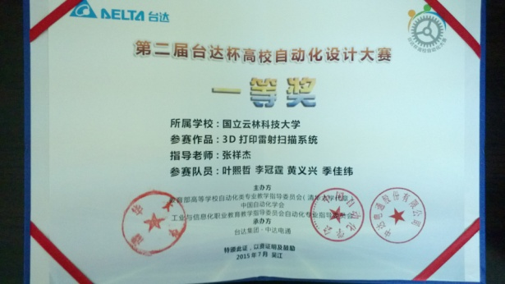
團拍大合照相框 | 得獎獎狀

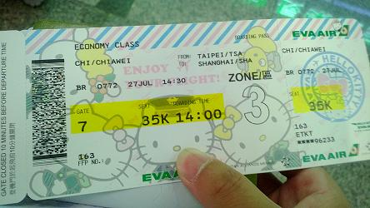 | 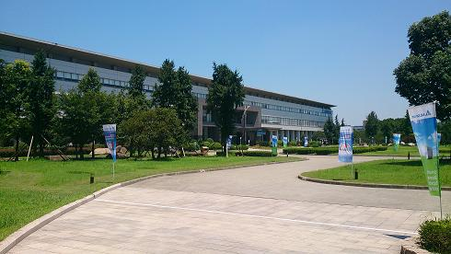
搭乘長榮班機至江蘇台達台達電吳江廠參賽
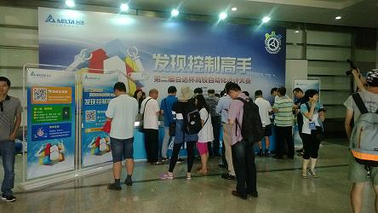 | 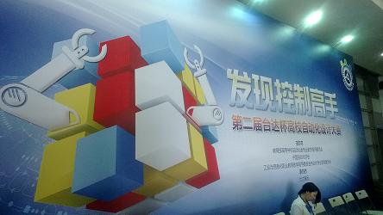
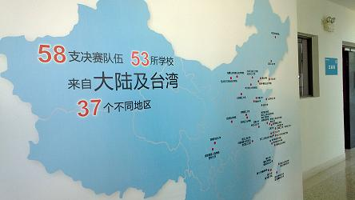 | 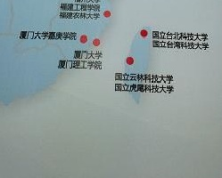
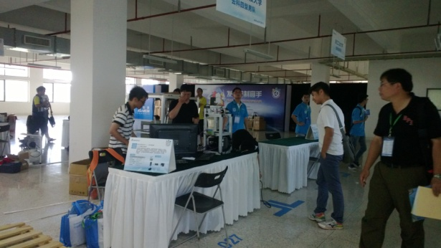 | 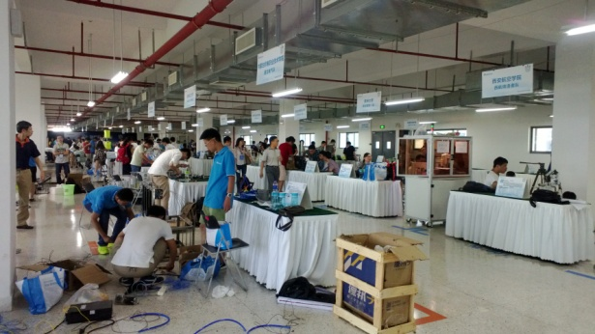
會場報到處

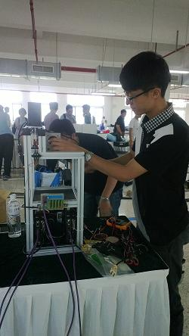 | 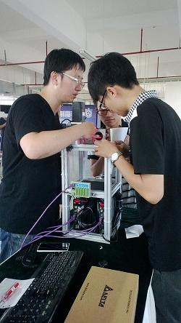
現場組裝與調機測試
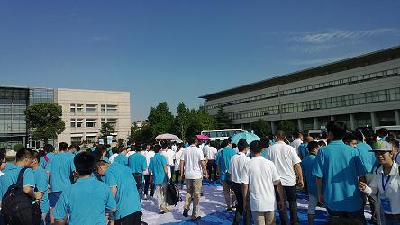 | 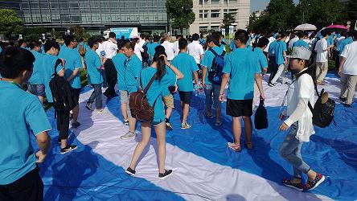
團拍大合照
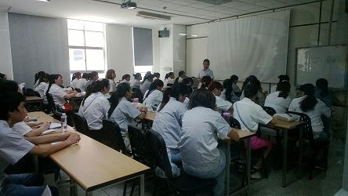 | 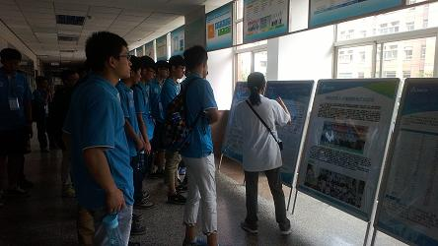
新進員工教育訓練及廠區簡介
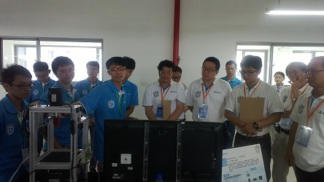 | 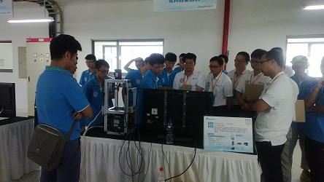
小組賽與評審委員做答辯

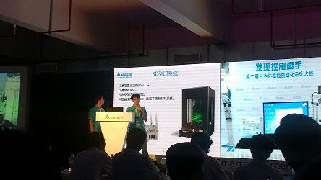 | 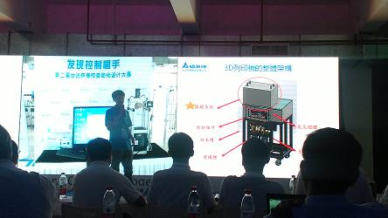
冠軍爭霸賽上台報告介紹
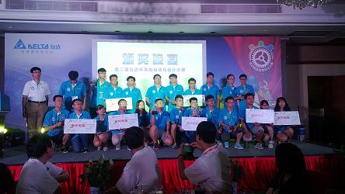 | 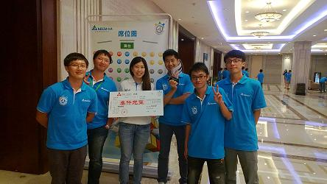
榮獲一等獎殊榮
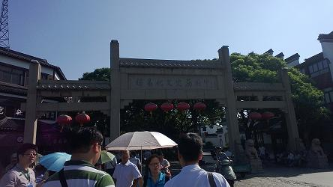 | 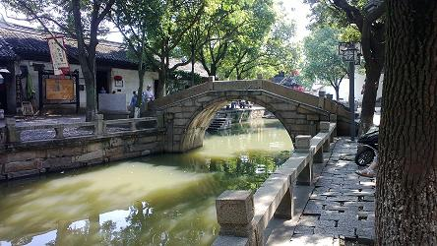
遊同里古鎮
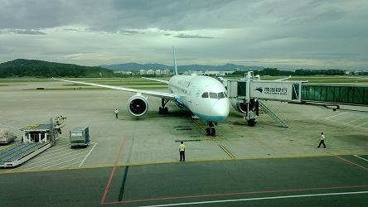 | 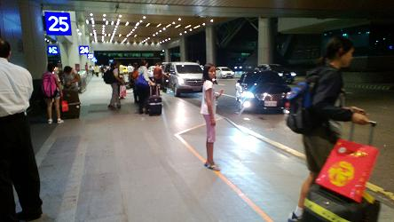
返程回台灣



